Runtime Permissions
В Playlist Maker можно выбирать обложку плейлиста, и для этого недостаточно обычного разрешения, ведь нужно делать проверку и запрос разрешения при работе приложения — в runtime. А значит, настало время использовать runtime permissions.
В этом уроке вы научитесь:
- проверять, есть ли разрешение у приложения;
- запрашивать разрешение из Activity;
- использовать библиотеку от Google для более простого запроса разрешений.
А пока предлагаем освежить в памяти типы разрешений.
Соотнесите типы разрешений с их определениями.

• • • Как вам задача?
В этом уроке рассмотрим работу runtime permissions на примере возможности менять фото в профиле. Для этого нужно добавить функциональность создания фото с камеры внутри приложения, но это не сделать без нужного разрешения. Поэтому в первую очередь нужно запросить разрешения на доступ к камере. Так и поступим.

Шаг 1. Проверить на разрешение
- Откройте Andoid Studio и создайте или откройте пустой проект.
- Создайте в нём экран с текстами «Нажмите, чтобы предоставить разрешение» (если разрешение не предоставлено приложению) и «Разрешение предоставлено» (если разрешение у приложения есть):
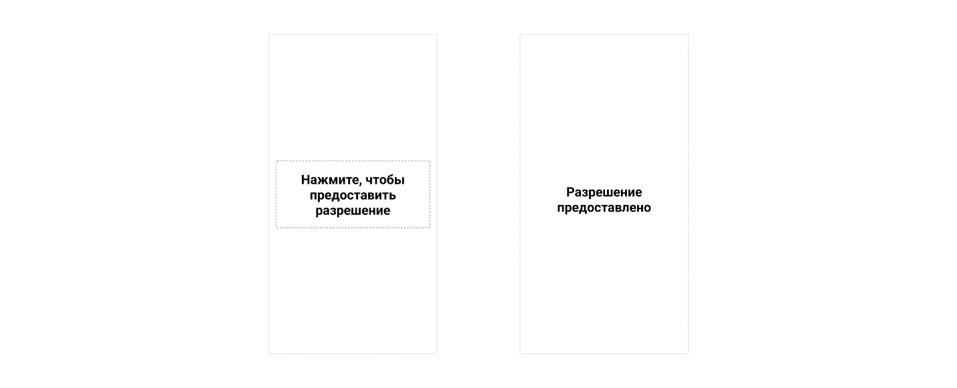
Сама вёрстка экрана выглядит так:
@Composable
fun GrantPermissions(onClick: () -> Unit) {
Box(
modifier = Modifier
.fillMaxSize()
.padding(16.dp),
contentAlignment = Alignment.Center
) {
Text(
modifier = Modifier
.clickable(onClick = onClick)
.border(width = 1.dp, color = Color.Black)
.padding(8.dp),
text = "Нажмите, чтобы предоставить разрешение",
style = MaterialTheme.typography.titleMedium
)
}
}

@Composable
fun PermissionsGranted() {
Box(
modifier = Modifier
.fillMaxSize()
.padding(16.dp),
contentAlignment = Alignment.Center
) {
Text(
text = "Разрешение предоставлено",
style = MaterialTheme.typography.titleMedium
)
}
}
Начинать делать такой пример лучше всего, используя обычную Activity, без использования фрагментов, так как если посмотреть, как работает внутри процесс запроса разрешения в Android, то можно увидеть, что по сути своей это просто коммуникация между двумя Activity — одна наша, а вторая предоставляется системой и как раз запрашивает разрешение у пользователя:
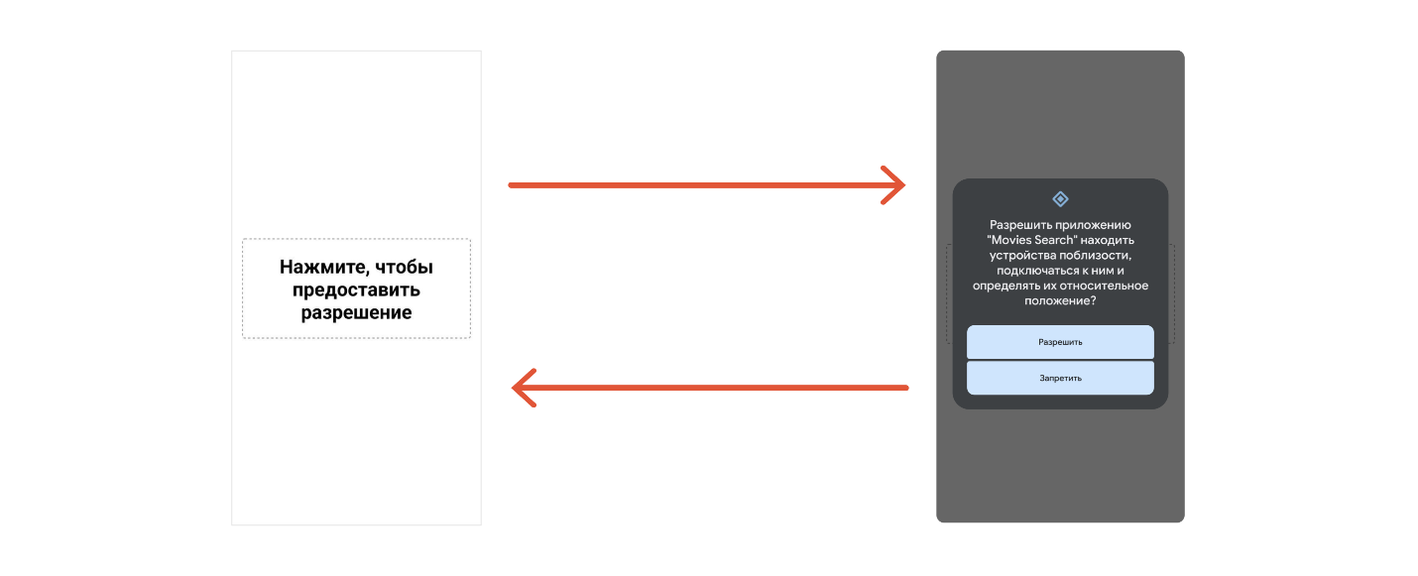
Вся коммуникация для предоставления permissions ведётся на уровне Activity, и сначала нужно понять, как это происходит там.
Для проверки, есть ли разрешение у любого наследника класса Context (например, Activity или хранящийся Context внутри Fragment), существует метод checkSelfPermission, который возвращает int-значение в ответ:
context.checkSelfPermission(Manifest.permission.CAMERA)
Так как метод возвращает число, то, чтобы проверить, что разрешения предоставлены, нужно использовать константы PackageManager.PERMISSION_GRANTED и PackageManager.PERMISSION_DENIED, которые равны 0 и -1 соответственно. Вы можете сравнить возвращаемый результат этой функции с этими константами, чтобы понять её результат.
Использовать этот метод можно так:
val permissionProvided = checkSelfPermission(Manifest.permission.CAMERA)
if (permissionProvided == PackageManager.PERMISSION_GRANTED) {
// Всё хорошо, разрешение предоставлено!
} else if (permissionProvided == PackageManager.PERMISSION_DENIED) {
// Запрашиваем разрешение
}
Следует всегда вызывать checkSelfPermission не у Context, а у ContextCompat — специального класса, созданного для поддержки совместимости методов в классе Context:
val permissionProvided = ContextCompat.checkSelfPermission(this, Manifest.permission.CAMERA)
if (permissionProvided == PackageManager.PERMISSION_GRANTED) {
// Всё хорошо, разрешение предоставлено!
} else if (permissionProvided == PackageManager.PERMISSION_DENIED) {
// Запрашиваем разрешение
}
Проверяйте наличие разрешения перед каждым его использованием, так как пользователь и система могут отозвать предоставленные ранее разрешения в любой момент. Пользователь может это сделать с помощью настроек приложения, в пункте меню «Разрешения»:
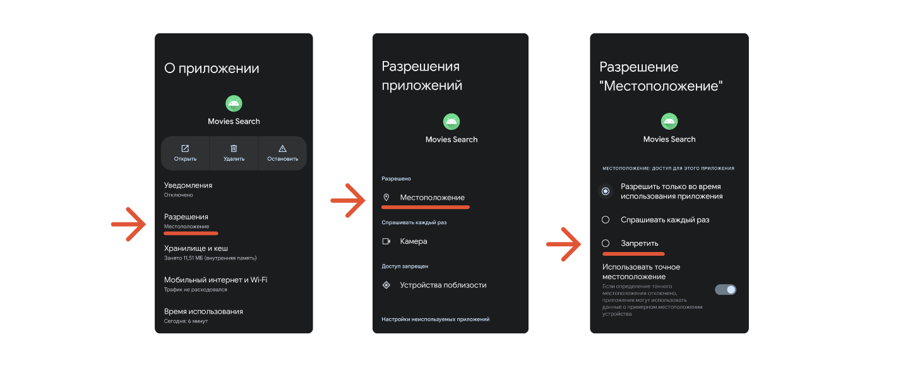
Система может отозвать разрешение по своему усмотрению. Чаще всего это происходит, если:
- пользователь не пользовался приложением несколько месяцев подряд;
- пользователь не использует приложение длительное время, но при этом приложение активно потребляет заряд батареи в фоне.
В современных Android это решение принимает искусственный интеллект, и логика его работы не раскрывается.
Итого на данный момент можно понять, есть ли у приложения разрешение или нет, а значит, первая часть приложения готова.

Шаг 2. Запросить разрешение
Теперь нужно запрашивать это разрешение, если его ещё нет.

В тестовом приложении мы будем отображать фрейм, по нажатию на который будет запрашиваться разрешение. Выглядит это так:
const val CAMERA_REQUEST_CODE = 1

requestPermissions(arrayOf(Manifest.permission.CAMERA), CAMERA_REQUEST_CODE)
Как можно видеть, сам запрос разрешений из Activity делается с помощью метода requestPermissions и принимает на вход массив из строк, которые представляют собой разрешения, и requestCode — код, с которым вам потом придёт ответ из вызванной Activity:
requestPermissions(arrayOf(Manifest.permission.CAMERA), CAMERA_REQUEST_CODE)
Результат получим в функции onRequestPermissionsResult, которую можно переопределить у родительской Activity. Так как мы запрашивали массив разрешений, то и в ответ получим массив, где будет указано, какие разрешения даны, а какие нет:
const val CAMERA_REQUEST_CODE = 1

override fun onRequestPermissionsResult(
requestCode: Int,
permissions: Array<out String>,
grantResults: IntArray
) {
if (requestCode != CAMERA_REQUEST_CODE) {
Log.e("PermissionActivity", "Пришел результат не с тем requestCode, который ожидался")
return
}
val cameraPermissionIndex = permissions.indexOf(Manifest.permission.CAMERA)
val permissionProvided = grantResults[cameraPermissionIndex]
if (permissionProvided == PackageManager.PERMISSION_GRANTED) {
// Пользователь дал разрешение, можно продолжать работу
} else if (permissionProvided == PackageManager.PERMISSION_DENIED) {
// Пользователь отказал в предоставлении разрешения
}
}
В массиве grantResults содержатся те же самые числа, которые отдаёт метод checkSelfPermission, поэтому и константы для их проверки используются те же.
Хорошее приложение должно продолжить работать даже после отказа в предоставлении разрешения и отключить возможность, для которой вызывалось разрешение. Например, если пользователь не дал доступ к фотографиям на своём телефоне для обложки альбома, использовать заранее заготовленную плашку.
Если прямо сейчас запустить приложение, то у нас даже не появится окно с запросом разрешения при нажатии:

Это происходит потому, что мы забыли добавить разрешение в манифест. Давайте добавим, посмотрев строковое значение разрешения в коде класса Manifest или в Manifest.permission на сайте Google в поле Constant Value:
<?xml version="1.0" encoding="utf-8"?>
<manifest xmlns:android="http://schemas.android.com/apk/res/android"
xmlns:tools="http://schemas.android.com/tools">

<uses-permission android:name="android.permission.CAMERA" />

<!-- Дальше идёт тег <application> и другие части манифеста -->
</manifest>
Иногда, как в этом случае, надо добавить в манифест рядом с uses-permission упоминание о том, что мы используем камеру в телефоне. Это нужно, чтобы до установки приложения понимать, сможет ли пользователь его использовать. Например:
- Если приложению нужна камера, то нужно добавить <uses-feature android:name="android.hardware.camera">.
- Если приложению нужен Bluetooth, то нужно добавить <uses-feature android:name="android.hardware.bluetooth">.
- Если приложению нужен микрофон, то нужно добавить <uses-feature android:name="android.hardware.microphone">.
Весь список возможных значений можно найти в официальной документации.
Теперь после запуска приложения можно запросить разрешение у пользователя:

Такое окно может не всплывать у пользователя, а приложению может сразу прилетать отказ, если пользователь несколько раз нажал на «Запретить».

В таком случае вы можете после трёх отказов предлагать пользователю самостоятельно дать разрешение в настройках и перенаправить его туда. Тогда наша текущая логика работы кода при нажатии на кнопку будет выглядеть следующим образом:
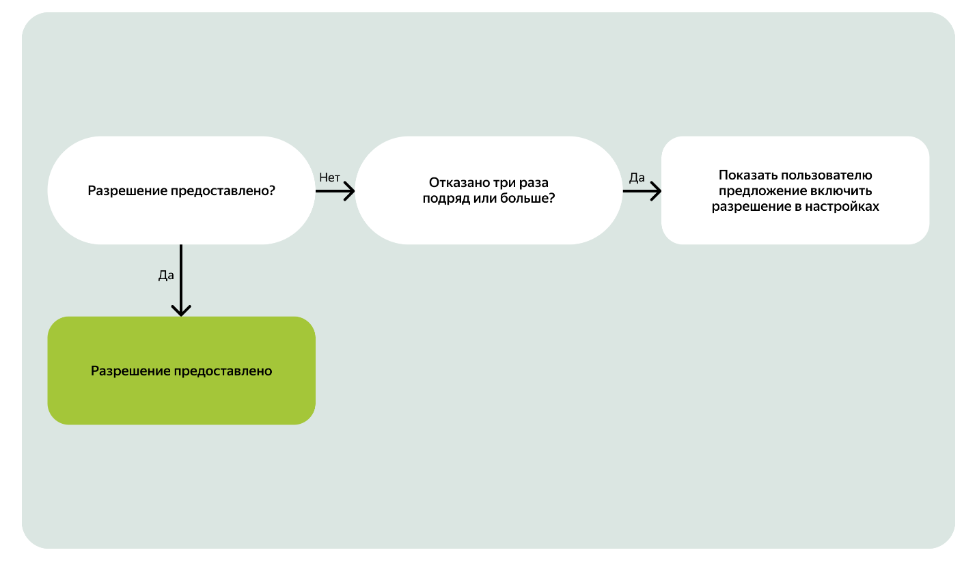
Открыть экран настроек вы можете с помощью следующего кода:
val intent = Intent(Settings.ACTION_APPLICATION_DETAILS_SETTINGS).apply {
addFlags(Intent.FLAG_ACTIVITY_NEW_TASK)
data= Uri.fromParts("package", context.packageName, null)
}
context.startActivity(intent)
Если теперь пользователь нажмёт на «Разрешить», то можно работать дальше с уже предоставленным разрешением:
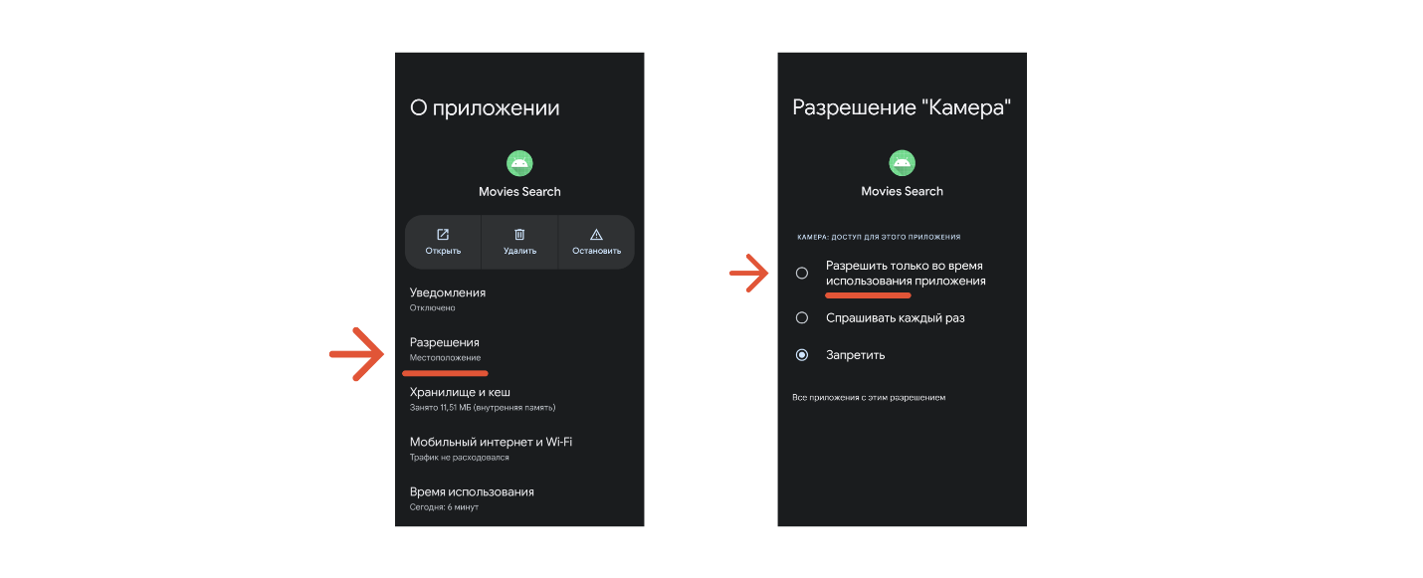
VeX
Много кода, можно как-то проще?
Для запроса разрешений существует специальный способ, добавляемый в стандартную support-библиотеку Android.
Чтобы использовать простой способ проверки на разрешения, нужно:
1. Объявить зависимость в build.gradle-файле, если она ещё не объявлена, с библиотекой androidx.activity, заменив <latest_version> на нужную нам версию:
implementation("androidx.activity:activity:<latest_version>")
implementation("androidx.activity:activity-ktx:<latest_version>")
2. Добавить переменную ActivityResultLauncher с обработкой результата:
class MainActivity : ComponentActivity() {
private val requestPermissionLauncher = registerForActivityResult(ActivityResultContracts.RequestPermission()) { isGranted: Boolean->
if (isGranted) {
// Пользователь дал разрешение, можно продолжать работу
} else {
// Пользователь отказал в предоставлении разрешения
}
}

// Остальной код
}
3. Затем в любом месте в нашем коде можно вызвать запрос на предоставление разрешения вот так:
requestPermissionLauncher.launch(Manifest.permission.CAMERA)
В результате код выглядит вот так:
class MainActivity : ComponentActivity() {
private var permissionGrantedState by mutableStateOf(false)

private val requestPermissionLauncher =
registerForActivityResult(ActivityResultContracts.RequestPermission()) { isGranted: Boolean ->
permissionGrantedState = isGranted
}

override fun onCreate(savedInstanceState: Bundle?, persistentState: PersistableBundle?) {
super.onCreate(savedInstanceState, persistentState)

setContent {
MaterialTheme {
if (permissionGrantedState) {
PermissionsGranted()
} else {
GrantPermissions { requestPermissionLauncher.launch(Manifest.permission.CAMERA) }
}
}
}
}
}
Под капотом эта библиотека делает то же самое, что мы делали выше, но при этом она передаёт за нас результат в удобное для нас место.
Если вы хотите запросить несколько разрешений за раз, можно использовать вместо ActivityResultContracts.RequestPermission класс ActivityResultContracts.RequestMultiplePermissions. Это может быть полезно, когда ваше приложение использует несколько разрешений.
Сам requestPermissionLauncher будет выглядеть тогда так:
private val requestPermissionLauncher = registerForActivityResult(ActivityResultContracts.RequestMultiplePermissions()) { resultMap ->
val cameraPermissionGranted = resultMap[Manifest.permission.CAMERA]
if (cameraPermissionGranted != null && cameraPermissionGranted) {
// Пользователь дал разрешение, можно продолжать работу
} else {
// Пользователь отказал в предоставлении разрешения
}
}
Теперь вместо одного boolean-флага мы получаем целую Map с ключом в виде String (название permissions, которые мы передали ранее) и значением boolean и, таким образом, можем проверять, предоставлено ли интересующее нас разрешение. В сам запрос мы теперь можем добавлять несколько разрешений:
requestPermissionLauncher.launch(arrayOf(Manifest.permission.CAMERA, Manifest.permission.ACCESS_FINE_LOCATION))
Хорошая практика — объяснить пользователю, зачем требуется это разрешения. Если не рассказать об этом пользователю, он может растеряться и перестать пользоваться приложением вовсе. Например, новый фитнес-браслет запросит разрешение на геолокацию, чтобы подключиться к Bluetooth-устройствам, а не чтобы следить, где кто находится. Об этом важно предупредить.
VeX
Как показать такое предупреждение?
Внутреннего механизма в Android для этого нет. Вы должны самостоятельно отображать уведомление доступными средствами. Но у Activity есть специальный метод shouldShowRequestPermissionRationale, который возвращает true, если стоит показывать объяснение пользователю:
if (shouldShowRequestPermissionRationale(Manifest.permission.ACCESS_COARSE_LOCATION)) {
// Показываем диалог
Toast.makeText(this, "Разрешение на использование геолокации необходимо для доступа к Bluetooth-устройствам", Toast.LENGTH_LONG).show()
}
Не стоит показывать какие-либо диалоги с объяснением, если разрешение уже предоставлено.

Группа разрешений
Чтобы пользователь не получал множество диалогов с запросом одинаковых с точки зрения логики разрешений, в Android существуют группы разрешений. Например, если вы одновременно запросите разрешения Manifest.permission.BLUETOOTH и Manifest.permission.BLUETOOTH_CONNECT, то пользователю покажется лишь один диалог, так как оба эти разрешения принадлежат к группе Manifest.permission-group.NEARBY_DEVICES:


Блок-схема логики разрешений
Суммируя всё вышесказанное, можно составить следующий алгоритм работы с разрешением:
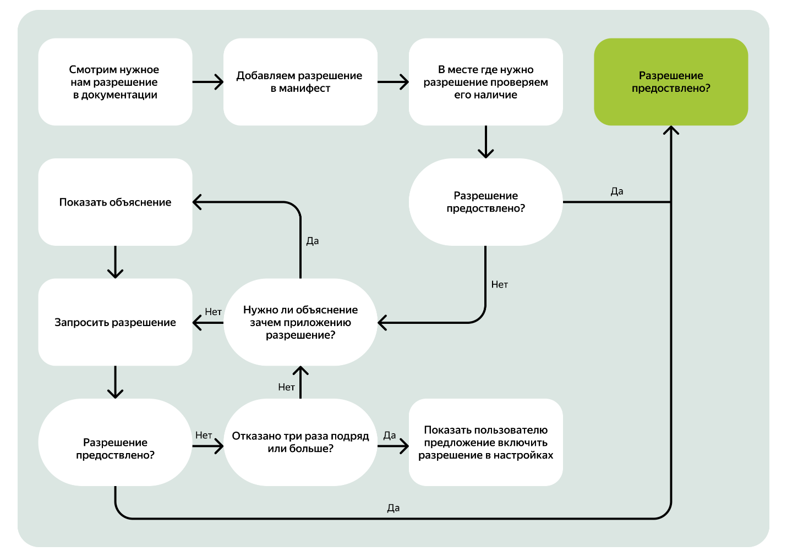
Предлагаем закрепить теорию и ответить на пару вопросов по уроку.
Начало формы
Где мы получаем результат запроса разрешения без дополнительных библиотек?
Конец формы
Только во Fragment
Тоже правильный ответ
Только в Activity
Результат запроса разрешения возвращается в onRequestPermissionsResult — только в Activity.
Неправильный ответ
Внутри Fragment и Activity
Начало формы
Где угодно
Конец формы
Как вам задача?
Возможно ли запросить несколько разрешений за раз?
Нет, только одно разрешение и результат вернется в onRequestPermissionsResult
Правильный ответ
Да, они будут запрашиваться последовательно
Все методы, которые запрашивают разрешения, поддерживают приём массива строк, чтобы запрашивать их сразу несколько подряд у пользователя. Затем приходит массив в ответ с указанием, какие разрешения предоставлены, а какие нет.
Начало формы
Только с использованием библиотеки
Конец формы
Как вам задача?

Итоги урока
В этом уроке вы посмотрели на алгоритм запроса runtime permissions в действии. Вы можете использовать его для получения доступа к каким-либо компонентам системы: например, к микрофону, камере или хранилищу пользователя. Помимо этого, вы узнали, как добавлять в уже существующее приложение запрос на разрешение.
В следующем уроке вы узнаете, возможно ли проделать всё это с помощью посторонних библиотек.

